Троицкий Авиационный Технический Колледж Гражданской Авиации филиал Московского Государственного Технического Университета Гражданской Авиации

ЗАДАНИЕ НА ПРАКТИЧЕСКИЕ РАБОТЫ ПО ДИСЦИПЛИНЕ ЭКСПЛУАТАЦИОННАЯ ДОКУМЕНТАЦИЯ

Троицк – 2020г
Рассмотрено на заседании Утверждаю
ЦК КТЭЛА Зам. директора колледжа
Протокол №____ по профессиональному образованию:
От ___ __________ 2020 г. В.А.Хомуткова. ___________

Автор:
Преподаватель ЦК КТЭЛА Т.Т. Загфаров.
Задания на практические работы входят в единый методический комплекс, включающий теоретический материал и методические указания к четырем практическим работам. Задания на практические работы по предмету «Эксплуатационная документация» включает в себя основные положения и сведения, подлежащие изучению студентами. Составлен в соответствии с Государственными требованиями к уровню подготовки учащихся по специальностям: 25.02.01 «Техническая эксплуатация летательных аппаратов и двигателей». Целью задания на практические работы является: получение студентами необходимых знаний о пономерной бортовой; организационной и информационно-распорядительной документации при обслуживании авиационной техники, о порядке ее применения и ведения в процессе управления производством в организациях по техническому обслуживанию авиационной техники (АТ).
Задания на практические работы разработаны на цикловой комиссии конструкции технической эксплуатации летательных аппаратов.

Отпечатано в типографии Троицкого АТК – филиала МГТУ ГА
Тираж 100 экземпляров

Практическая работа № 1 «Порядок заполнения технического бортового журнала для самолетов 1-3 классов.»
1.1.Задание.
- Выбрать маршрут полета для самолета ЯК-42 или АН-24 в зависимости от дальности полета, указать внутренний код аэропорта вылета и прилета, заправить самолет топливом с учетом аэронавигационного запаса (60 мин. полета).
- Заполнить блоки бортжурнала за КВС перед вылетом.
- Заполнить блоки бортжурнала за ИТС перед вылетом, осуществить передачу ВС экипажу.
- Записать неисправность, выявленную на этапах полета или при техническом обслуживании, определить важность отказа и статус отказа.
- Заполнить блоки бортжурнала за КВС (БИ) после полета.
- Заполнить блоки бортжурнала за ИТС после встречи ВС после полета.
- Правила заполнения представлены в следующем разделе.

2.1.Описание технического бортжурнала воздушных судов 1-3 классов.
1. Лист А - Обложка и шмуцтитул
2. Лист Б - Оборотная сторона шмуцтитула
3. Лист Б1 - Английский вариант
4. Лист В - Планшет-вкладыш между заполняемым и последующим комплектом страниц для предотвращения копирования с текстом Инструкции по заполнению бортжурнала
5. Лист Г - Оборотная сторона планшета-вкладыша
6. Лист Д - Страницы: основная (белая); отрывные - розовая (1 копия), желтая (2 копии)
7. Лист Е - Оборотная сторона розовой страницы
8. Лист Ж - Проверка бортжурнала инженерным и руководящим составом
Всего на 9 листах

Лист А - Обложка и шмуцтитул
 | Логотип А/К.  (Company Logotype) | Бортовой журнал.  (Aircraft Technical Report)  Тип ВС_________________  (Туре А/С)  Дата___________________  (Date)  Внимание: Заполняется шариковой ручкой с сильным нажимом
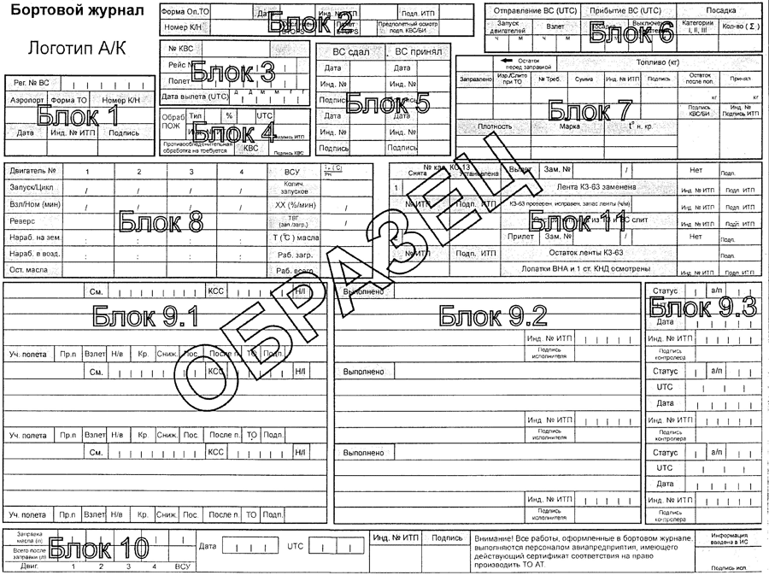
Лист Б - Оборотная сторона шмуцтитула
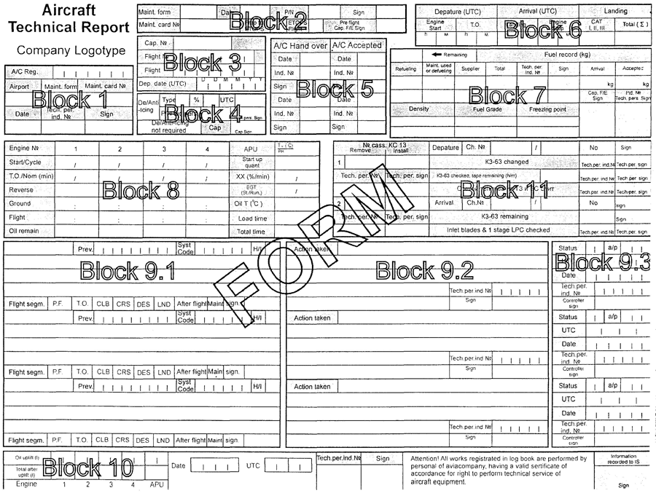
Лист Б1 - английский вариант

Лист В - Планшет-вкладыш между заполняемым и последующим комплектом страниц
для предотвращения копирования с текстом Инструкции по заполнению бортжурнала
3.Инструкция по заполнению бортжурнала ВС
1. Назначение
Бортжурнал ВС предназначен для контроля за техническим состоянием ВС и полнотой выполнения работ, предусмотренных ЭД данного ВС. В бортжурнал вносятся также отказы и неисправности AT, обнаруженные в полете экипажем (ЛС) и техническим составом (ИТП) во время ТО ВС во вне базовых а/п , и информация ИТП о способе их устранения. Информация, содержащаяся в бортжурнале, переносится ИТП в электронно-информационную систему авиакомпании (ИС) с целью управления процессом устранения отказов AT и сроков, указанных в ПМИО. В полях бортового журнала "Инд. №" указывается табельный номер сотрудника авиакомпании, выполнившего соответствующую операцию.

2. Структура бортжурнала и назначение страницы
Бортжурнал состоит из 35 комплектов идентичных страниц. Каждый комплект состоит из:
- основной страницы (белая), которая остается в бортжурнале;
- 3-х копий на самокопирующейся бумаге.
На обороте титульного листа бортового журнала дан образец основной страницы.
- Листа проверки бортового журнала и таблицы применения противообледенительной жидкости тип II.

3. Назначение отрывных копий основной страницы:
- розовая (1 копия) предназначена для ввода информации об отказах AT в базовом аэропорту авиакомпании. ИТП организации по ТО ВС авиакомпании обязан передать страницу в ПДО для сверки наличия информации в ИС (при ее отсутствии в системе персонал организации по ТО обязан ввести информацию).
- желтая страница (2 копии) предназначена для ввода информации об отказах AT в ИС и последующего хранения ИТС в аэропорту производства работ по обеспечению вылета ВС вместе с картой -нарядом.
- на обороте розовой отрывной страницы дан бланк для оформления ИТП замен агрегатов во внебазовых аэропортах.

Оформленный бортжурнал должен находиться на борту ВС и к нему должны прикладываться;
- Лист особенностей ВС № 1 (индивидуальные особенности согласно Указанию МГА от 01.11.75 № 161)
- Лист особенностей ВС № 2 (варианты компоновки, весовые и центровочные характеристики)
- Лист повреждений ВС
- Перечень отказов AT, сроки устранения которых отложены
- Лист отказов AT, влияющих на технику пилотирования
- Лист учета показаний датчиков вибрации
- Опись бортимущества и лист его приема-передачи
- Другая информация по потребностям авиакомпании

4. Описание полей бортжурнала (Страница бортжурнала представляет собой унифицированную справку, в которую вносится информация об одном полете и замечания по работе AT)
Номер блока | Назначение блока
1 ИТП | Содержит информацию о последней выполненной форме Б. ПТО или календарного ТО и номер карты-наряда.
2 ИТП ЛС | Оформление готовности ВС к выполнению полета. ИТП вносит форму оперативного ТО, дату его выполнения и свой идентификационный номер. Подпись КВС или БИ в поле "Предполетный осмотр" означает, что они выполнили предполетный осмотр и их удовлетворяет техническое состояние ВС. Поля "Обслужен ETOPS" и "Полет ETOPS" не заполняются, если ВС не выполняет полеты по требованиям ETOPS.
3. ЛС | КВС вносит информацию о полете (трехбуквенный код ИКАО аэропортов из распечатки плана попета СИТА), № рейса, дату.
4. ИТП ЛС | Информация о противообледенительной обработке ВС Заполняется ЛС по информации ИТП Если обработка не требуется, поле "Обработка ПОЖ" перечеркивается, обводится поле "Противообледенительная обработка не требуется" и ставится соответствующая подпись.
5. ИТП ЛС | Оформление процедуры приема-передачи имущества и документации ВС между ИТП и ЛС. При обнаружении недостачи или замечаний заполняется Блок 9.2. Заполняется ИТП, ответственным за прием - передачу ВС или дежурным механиком и ЛС.
6. ЛС | Заполняется ЛС.
7 ИТП ЛС | Оформление справки на топливо. На каждый участок полета можно сделать несколько записей о заправке (плановая заправка и дозаправка). При заправке (дозаправке) указываются марка топлива, плотность и температура начала кристаллизации при оформлении записи о выполнении предполетной подготовки ВС в поле "Остаток перед заправкой" записывается остаток топлива после предыдущего полета. После окончания полета экипаж записывает остаток топлива в поле "Остаток после полета". ИТП, принимая ВС от экипажа, делает в поле "Принял" запись о фактическом количестве принятого топлива. Заполнение поля "Принял" Блока 7 считать выполнением Указания 122У при отсутствии свободного места для записи необходимого количества операций с топливом при ТО может использоваться поле "Выполнено" Блока 9.2, с записью в поле "Остаток перед заправкой" Блока 7 количества топлива на борту после окончания ТО.
8. ЛС | Предназначен для внесения экипажем информации о работе авиационной техники в полете.
9.1. ЛС ИТП | Предназначен для записи замечаний по работе AT, обнаруженных в полете или во время предполетного и послеполетного обслуживания. В случае обнаружения отказа AT, который записан в этом бортжурнале ранее и числится устраненным экипаж может дать только ссыпку на его номер в поле "См.". Этот же Блок используется для записи об особых случаях полета, например: "Попадание ВС в грозу", "Посадка с превышением веса", а также отказов в работе оборудования пассажирской кабины, влияющих на безопасность полета. При недостатке места в одном Блоке, запись может быть продолжена в следующем аналогичном Блоке, но при этом номер дополнительного Блока перечеркивается Поле "КСС" (код системы самолета) заполняется ИТП. ИТП при выполнении ТО ВС во внебазовых аэропортах использует поле для записи обнаруженных дефектов.  Внимание: По всем отказам AT, отмеченным экипажем, должны быть предприняты меры по их устранению до вылета ВС
9.2. ИТП ЛС | Для оформления работ, выполненных ИТП на ВС по устранению неисправностей, обнаруженных ЛС и ИТП в полете и во время предполетного и послеполетного обслуживания ВС, используется поле напротив поля с замечанием. При оформлении бортжурнала ИТП обязан в Блоке 9.1 указать код системы, в которой произошел отказ.
9.3 ИТП | Предназначен для оформления ИТП даты, времени устранения обнаруженного отказа AT, его статуса устранения (F, A, D), при использовании ПМИО. При этом поле "Важность (H.I.M) Блока 9.1 не заполнять
10. ИТП | Оформляется ИТП в случае дозаправки двигателей и/или ВСУ маслом с указанием количества дозаправленного масла и суммарного количества масла по двигателям, даты и времени выполнения работ.
11. ЛС ИТП | Поле "Зам. №" используется для указания двух последних цифр номера первого и последнего замечания, касающегося данного полета. При отсутствии замечаний в данном полете оба поля перечеркиваются и обводится поле "Нет". Остальные поля заполняются ИТП согласно действующей документации.
5. Общая информация
1 Страница бортжурнала рассчитана на оформление только трех записей об обнаруженных отказах AT (одно замечание в Блоке 9.1 по работе AT с указанием момента его обнаружения).
2. При обнаружении большего количества отказов AT экипаж может воспользоваться следующими комплектами идентичных страниц. При этом в поле "Зам. №" Блока 1.1 указываются последние две цифры номера, под которым оформлена первая и последняя запись о замечаниях экипажа о работе AT, обнаруженных в полете и во время предполетного обслуживания ВС. В этом случае ИТП начинает оформление всех ячеек бортжурнала о подготовке ВС к полету со страницы, содержащей последнюю информацию о ВС и выполненных на нем работах (это может быть следующим комплектом страниц).
3. При заполнении бортжурнала обязательно проложить предусмотренными для этого планшет между заполняемым и последующим комплектом страниц для предотвращения копирования на следующий комплект страниц.
Участок полета: |  |  |  | Важность отказа: | Статус отказа:
"Пр.п" - Предполетная подготовка  "Взлет" - Взлет  "Н/в" - Набор высоты |  | "КР" - Крейсерский полет  "Сниж" - Снижение  "Пос." -Посадка | "После п." - Обслуживание после полета | Н - наличие отказа накладывает ограничение на режимы полета  I - оказывает влияние на рабочую нагрузку экипажа  М - наличие незначительного отказа | F - Отказ устранен  А - Требует внимания ИТП в базовом а/п  D - Устранение отказа перенесено согласно Перечню Минимально Исправного Оборудования

Лист Г - Оборотная сторона планшета-вкладыша
 | Дата | 1дв. | 2дв. | 3дв. | 4дв.
V
баз
V
оп
V
оп
V
оп
При окончании бортового журнала перенесите в новый бортжурнал значения базовой и последней опорной виброскорости.
Нормальное значение изменения виброскорости:
Vб = V15%
Vo = -Vo3%

Учет показаний датчиков вибрации
Дата | Аэропорт | 1 дв. | 2дв. | Здв. | 4дв. | Подпись  члена экипажа | Дата | Аэропорт | 1 дв. | 2 дв. | 3 дв. | 4 дв. | Подпись  члена экипажа
 |  | / | / | / | / |  |  |  | / | / | / | /
 |  | / | / | / | / |  |  |  | / | / | / | /
 |  | / | / | / | / |  |  |  | / | / | / | /
 |  | / | / | / | / |  |  |  | / | / | / | /
 |  | / | / | / | / |  |  |  | / | / | / | /
 |  | / | / | / | / |  |  |  | / | / | / | /
 |  | / | / | / | / |  |  |  | / | / | / | /
 |  | / | / | / | / |  |  |  | / | / | / | /
 |  | / | / | / | / |  |  |  | / | / | / | /
 |  | / | / | / | / |  |  |  | / | / | / | /
 |  | / | / | / | / |  |  |  | / | / | / | /
 |  | / | / | / | / |  |  |  | / | / | / | /
 |  | / | / | / | / |  |  |  | / | / | / | /
 |  | / | / | / | / |  |  |  | / | / | / | /
 |  | / | / | / | / |  |  |  | / | / | / | /
 |  | / | / | / | / |  |  |  | / | / | / | /
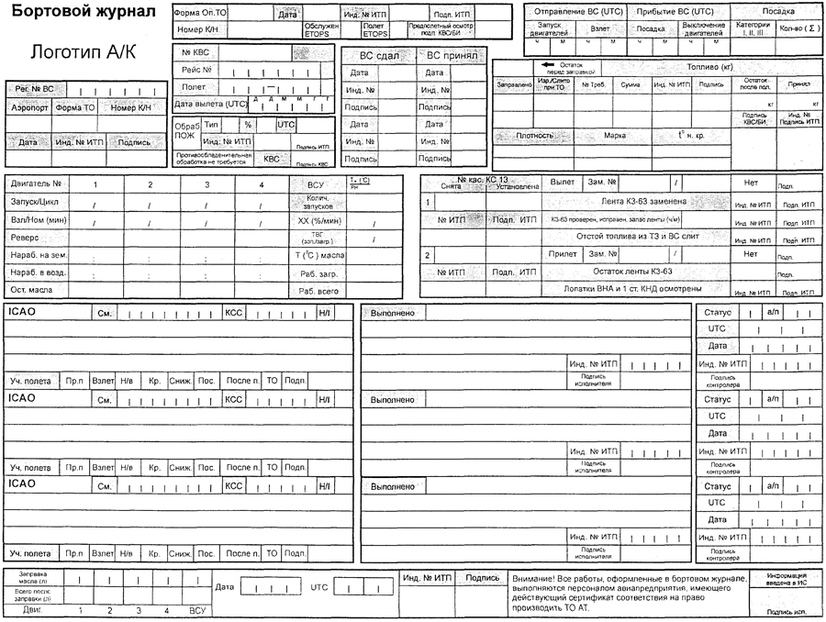
Лист Д – Страницы: основная (белая); отрывные – розовая (1 копия), желтая (2 копии)
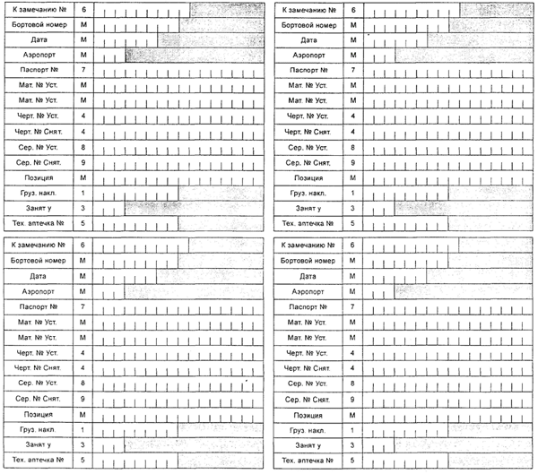
Лист Е - Оборотная сторона розовой страницы
Правила заполнения:
М: Обязательное поле
1: Варианты
а) Грузованакладная:
- С: агрегат возвращен с экипажем;
- L: агрегат потерян;
б) поле пустое, если замена агрегата произведена в базовом порту.
3: Обязательно, если установленный агрегат занят у другой авиакомпании.
4: Обязательно, если материальный номер неизвестен.
5: Обязательно, если агрегат взят из техаптечки.
6: Замечание № - заполняется, если агрегат заменен по соответствующему замечанию.
7: Обязательно, если агрегат устанавливается взамен снятого.
8: Обязательно, если агрегат устанавливается взамен снятого.
9: Обязательно, если произведен съем агрегата с ВС.

Лист Ж - Проверка бортжурнала инженерным и руководящим составом

ПРОВЕРКА ЖУРНАЛА ИНЖЕНЕРНЫМ И РУКОВОДЯЩИМ СОСТАВОМ
№№ п.п. | Дата | Должность, фамилия | Содержание замечаний

Таблица применения противообледенительной жидкости тип II

ОАТ  (°С) | ISO Type II fluid mixture concentration undiluted | Approximate holdover time anticipated under various weather  conditions (minutes)
 | fluid/water (%Vol./%Vol.) | Frost | Freezing fog | Snow | Freezing rain | Rain on cold soaked wings
0 and | 100/0 | 720 | 75-180 | 25-60 | 8-20 | 24-60
above | 75/25 | 360 | 50-120 | 20-45 | 4-10 | 18-45
 | 50/50 | 240 | 35-90 | 15-30 | 2-5 | 12-30
Below 0 | 100/0 | 480 | 35-90 | 20-45 | 8-20
to -7 | 75/25 | 300 | 25-60 | 13-30 | 4-10
 | 50/50 | 180 | 20-45 | 5-15 | 1-3
Below -7 | 100/0 | 480 | 35-90 | 20-45
to-14 | 75/25 | 300 | 25-60 | 15-30
Below-14  to-25 | 100/0 | 480 | 35-90 | 20-45
Below -25 | 100/0  if 7°C buffer is maintained | Use of ISO Type II for anti -icing below -25C must maintain a 7°C buffer from the fluid freezing point. For example, if the fluid freezing point is -38°C. then it can be used down to -31С OAT. Consider use of ISO Type I where of ISO Type II cannot be used.

Приложение 1.Коды аэропортов России.
Населенный пункт | Название аэропорта | Код ИАТА |  | Код ИКАО | Внутренний код
Абакан | Абакан | ABA |  | UNAA | АБН
Алдан | Алдан | ADH |  | UEEA | АЛД
Амдерма | Амдерма | AMV |  | ULDD | АМД
Анадырь | Угольный | DYR |  | UHMA | АНЫ
Анапа | Витязево | AAQ |  | URKA | АНА
Апатиты | Апатиты-Кировск | KVK |  | ULMK | АПХ
Архангельск | Васьково |  |  | ULAH | ВСЬ
Архангельск | Талаги | ARH |  | ULAA | АРХ
Астрахань | Астрахань | ASF |  | URWA | АСР
Ачинск | Ачинск | ACS |  | UNKS | АЧН
Багдарин | Багдарин |  |  | UIUB
Барнаул | Барнаул | BAX |  | UNBB | БАН
Белгород | Белгород | EGO |  | UUOB | БЕД
Белорецк | Белорецк | BCX |  | UWUB | БЕЦ
Бийск | Бийск |  |  | UNBI | БСК
Билибино | Кепервеем |  |  | UHMK | КПМ
Благовещенск | Игнатьево | BQS |  | UHBB | БГЩ
Бор | Подкаменная Тунгуска |  |  | UNIP | ПТС
Братск | Братск | BTK |  | UIBB | БРС
Брянск | Брянск | BZK |  | UUBP | БРЯ
Бугульма | Бугульма | UUA |  | UWKB | БУГ
Бугуруслан | Бугуруслан |  |  | UWWB | БГГ
Варандей | Варандей |  |  | ULDW | ВРЙ
Великие Луки | Великие Луки | VLU |  | ULOL | ВЕК
Великий Устюг | Великий Устюг | VUS |  | ULWU | ВЕУ
Владивосток | Кневичи | VVO |  | UHWW | ВВО
Владикавказ | Беслан | OGZ |  | URMO | ВЛА
Владимир | Семязино |  |  | UUBL | ВЛМ
Волгоград | Гумрак | VOG |  | URWW | ВГГ
Вологда | Вологда | VGD |  | ULWW | ВГД
Воркута | Воркута | VKT |  | UUYW | ВКТ
Воронеж | Придача |  |  | UUOD
Воронеж | Чертовицкое | VOZ |  | UUOO | ВРН
Вуктыл | Вуктыл |  |  | UUYK
Геленджик | Геленджик | GDZ |  | URKG | ГДЖ
Горно-Алтайск | Горно-Алтайск |  |  | UNBG | ГОР
Грозный | Грозный | GRV |  | URMG | ГРН
Диксон | Диксон | DKS |  | UODD | ДИК
Екатеринбург | Кольцово | SVX |  | USSS | КЛЦ
Екатеринбург | Уктус |  |  | USSK | УКС
Енисейск | Енисейск | EIE |  | UNII | ЕНС
Жиганск | Жиганск |  |  | UEVV | ЖИГ
Иваново | Иваново-Южный | IWA |  | UUBI | ИВВ
Игарка | Игарка | IAA |  | UOII | ИГР
Ижевск | Ижевск | IJK |  | USII | ИЖВ
Инта | Инта | INA |  | UUYI | ИНТ
Иркутск | Иркутск | IKT |  | UIII | ИКТ
Йошкар-Ола | Йошкар-Ола | JOK |  | UWKJ | ИШО
Казань | Казань | KZN |  | UWKD | КЗН
Калининград | Храброво | KGD |  | UMKK | КЛД
Каратайка | Каратайка |  |  | ULDT | КТЙ
Кемерово | Кемерово | KEJ |  | UNEE | КРВ
Киров | Победилово | KVX |  | USKK | КИО
Когалым | Когалым | KGP |  | USRK | КОГ
Комсомольск-на-Амуре | Дземги |  |  | UHKD
Комсомольск-на-Амуре | Хурба | KXK |  | UHKK | КСЛ
Костомукша | Костомукша |  |  | ULPM
Кострома | Сокеркино | KMW |  | UUBA | КОР
Котлас | Котлас | KSZ |  | ULKK | КТС
Краснодар | Пашковский | KRR |  | URKK | КПА
Краснодар | Энем |  |  | URKN | ЭНЕ
Краснокаменск | Краснокаменск |  |  | UIAE | КНК
Красноярск | Емельяново | KJA |  | UNKL | ЕМВ
Красноярск | Черемшанка |  |  | UNKM | КЯС
Красный Кут | Красный Кут |  |  | UWSK | КСЫ
Курган | Курган | KRO |  | USUU | КГН
Курильск | Буревестник | BVV
Курск | Восточный | URS |  | UUOK | КУС
Кызыл | Кызыл | KYZ |  | UNKY | КЫЫ
Лешуконское | Лешуконское | LDG |  | ULAL | ЛЕШ
Липецк | Липецк | LPK |  | UUOL | ЛИП
Магадан | Магадан-13 |  |  | UHMT | МГД
Магадан | Сокол | GDX |  | UHMM | МДС
Магдагачи | Магдагачи | GDG |  | UHBI | МДЧ
Магнитогорск | Магнитогорск | MQF |  | USCM | МГС
Махачкала | Уйташ | MCX |  | URML | МХЛ
Мезень | Мезень |  |  | ULAE | МЗН
Минеральные Воды | Минеральные Воды | MRV |  | URMM | МРВ
Мирный | Мирный | MJZ |  | UERR | МИР
Москва | Быково | BKA |  | UUBB | БКВ
Москва | Внуково | VKO |  | UUWW | ВНК
Москва | Домодедово | DME |  | UUDD | ДМД
Москва | Остафьево |  |  | UUMO | ОСФ
Москва | Раменское |  |  | UUBW | РНЦ
Москва | Солнцево |  |  |  | СОЦ
Москва | Шереметьево | SVO |  | UUEE | ШРМ
Мурманск | Мурманск | MMK |  | ULMM | МУН
Мыс Шмидта | Мыс Шмидта |  |  | UHMI | МШД
Надым | Надым | NYM |  | USMM | НДМ
Нальчик | Нальчик | NAL |  | URMN | НЧК
Нарьян-Мар | Нарьян-Мар | NNM |  | ULAM | ННР
Нерюнгри | Чульман | CNN |  | UELL | НРГ
Нижнеангарск | Нижнеангарск |  |  | UIUN | ИЖГ
Нижневартовск | Нижневартовск | NJC |  | USNN | НЖВ
Нижнекамск | Бегишево | NBC |  | UWKE | НЖК
Нижний Новгород | Стригино | GOJ |  | UWGG | НЖС
Никольское | Никольское |  |  |  | НИК
Новокузнецк | Спиченково | NOZ |  | UNWW | НВК
Новосибирск | Ельцовка |  |  | UNNE | НВЦ
Новосибирск | Толмачёво | OVB |  | UNNT | ТЛЧ
Новый Уренгой | Новый Уренгой | NUX |  | USMU | НУР
Ноглики | Ноглики | NGL |  | UHSN | НГЛ
Норильск | Алыкель | NSK |  | UOOO | НАК
Ноябрьск | Ноябрьск | NOJ |  | USRO | НОЯ
Нягань | Аэропорт Нягань |  |  | USHN | НЯГ
Октябрьский | Октябрьский | OKT |  | UWUK | ОКТ
Омск | Омск-Северный |  |  | UNOS | ОМВ
Омск | Омск-Центральный | OMS |  | UNOO | ОМС
Онега | Онега |  |  | ULAO | ОНА
Орёл | Орёл-Южный | OEL |  | UUOR | ОЕЛ
Оренбург | Оренбург-Центральный | REN |  | UWOO | ОНГ
Орск | Орск | OSW |  | UWOR | ОСК
Оха | Оха | OHH |  | UHSH | ОХА
Охотск | Охотск | OHO |  | UHOO | ОХТ
Певек | Певек | PWE |  | UHMP | ПЕВ
Пенза | Пенза | PEZ |  | UWPP | ПНА
Пермь | Большое Савино | PEE |  | USPP | ПРЬ
Петрозаводск | Бесовец | PES |  | ULPB | ПТБ
Петрозаводск | Пески |  |  | ULPP | ПТД
Петропавловск-Камчатский | Елизово | PKC |  | UHPP | ПРЛ
Печора | Печора | PEX |  | UUYP | ПЧР
Провидения | Бухта Провидения | PVS |  | UHMD | ПРД
Псков | Псков | PKV |  | ULOO | ПСК
Пушкин | Пушкин |  |  | ULLP | ПШН
Радужный | Радужный | RAT |  | USNR | РАД
Ростов-на-Дону | Ростов-на-Дону | ROV |  | URRR | РОВ
Рыбинск | Староселье | RYB |  | UUBK | РБН
Рязань | Дягилево | RZN |  | UUBD | РЗН
Рязань | Турлатово | RZN |  | UUBR | РЯТ
Салехард | Салехард | SLY |  | USDD | СХД
Самара | Курумоч | KUF |  | UWWW | СКЧ
Самара | Смышляевка |  |  | UWWS | СМЫ
Санкт-Петербург | Левашово
Санкт-Петербург | Пулково | LED |  | ULLI | ПЛК
Санкт-Петербург | Пушкин |  |  | ULLP | ПШН
Саранск | Саранск | SKX |  | UWPS | СРН
Саратов | Саратов-Центральный | RTW |  | UWSS | СРО
Сибай | Сибай |  |  | UWUA
Смоленск | Смоленск-Южный | LNX |  |  | СМЛ
Советская Гавань | Май-Гатка | GVN |  | UHKM | СОГ
Соловецкие острова | Соловки | CSH |  | ULAS | СОИ
Сочи | Адлер-Сочи | AER |  | URSS | СОЧ
Ставрополь | Шпаковское | STW |  | URMT | СТВ
Старый Оскол | Старый Оскол |  |  | UUOS | СОЛ
Стерлитамак | Стерлитамак |  |  | UWUS | СТМ
Сургут | Сургут | SGC |  | USRR | СУР
Сыктывкар | Сыктывкар | SCW |  | UUYY | СЫВ
Таганрог | Таганрог-Южный |  |  | URRT | ТАГ
Тамбов | Донское | TBW |  | UUOT | ТМБ
Тверь | Змеёво |  |  | UUBN | ТРЬ
Тверь | Мигалово |  |  | UUEM | ТВГ
Тикси | Тикси | IKS |  | UEST | ТСИ
Тиличики | Тиличики |  |  | UHPT | ТИЛ
Тобольск | Тобольск | TOX |  | USTO | ТБЛ
Тольятти | Тольятти |  |  | UWWT
Томск | Богашёво | TOF |  | UNTT | ТСК
Томск | Головино
Тура | Горный |  |  | UNIT | ТАУ
Тында | Тында | TYD |  | UHBW | ТЫД
Тюмень | Плеханово |  |  | USTL | ПЛХ
Тюмень | Рощино | TJM |  | USTR | РЩН
Удачный | Полярный | PYJ |  | UERP | ПЛЯ
Улан-Удэ | Байкал | UUD |  | UIUU | УЛЭ
Улан-Удэ | Улан-Удэ-Восточный |  |  | UIUW
Ульяновск | Баратаевка | ULY |  | UWLL | УЛК
Ульяновск | Ульяновск-Восточный |  |  | UWLW | УЛС
Усть-Кут | Усть-Кут | UKX |  | UITT | УСК
Усть-Нера | Усть-Нера |  |  | UEMT | УНР
Усинск | Усинск | USK |  | UUYS
Уфа | Уфа | UFA |  | UWUU | УФА
Ухта | Ухта | UCT |  | UUYH | УХТ
Хабаровск | Хабаровск |  |  | UHHT | ХБА
Хабаровск | Хабаровск-Новый | KHV |  | UHHH | ХБР
Хандыга | Тёплый Ключ |  |  | UEMH | ХДЫ
Ханты-Мансийск | Ханты-Мансийск | HMA |  | USHH | ХАС
Харута | Харута |  |  |  | ХАУ
Хатанга | Хатанга | HTG |  | UOHH | ХАТ
Цимлянск | Волгодонск | VLK |  |  | ВЛД
Чара | Чара |  |  | UIAR | ЧАР
Чебоксары | Чебоксары | CSY |  | UWKS | ЧБЕ
Челябинск | Челябинск | CEK |  | USCC | ЧЛБ
Череповец | Череповец | CEE |  | ULWC | ЧРВ
Черский | Черский | CYX |  | UESS | ЧРС
Чита | Кадала | HTA |  | UIAA | СХТ
Чокурдах | Чокурдах | CKH |  | UESO | ЧКД
Шахтерск | Шахтерск | EKS |  | UHSK | ШАХ
Щёлково | Чкаловский | CKL |  | UUMU
Элиста | Элиста | ESL |  | URWI | ЭЛИ
Южно-Курильск | Менделеево | DEE |  | UHSM | ЮЖК
Южно-Сахалинск | Хомутово | UUS |  | UHSS | ЮЖХ
Якутск | Якутск | YKS |  | UEEE | ЯКТ
Ямбург | Ямбург |  |  | USMY | ЯМБ
Ярославль | Левцово |  |  | UUBX | ЯРВ
Ярославль | Туношна | IAR |  | UUDL | ЯРТ

